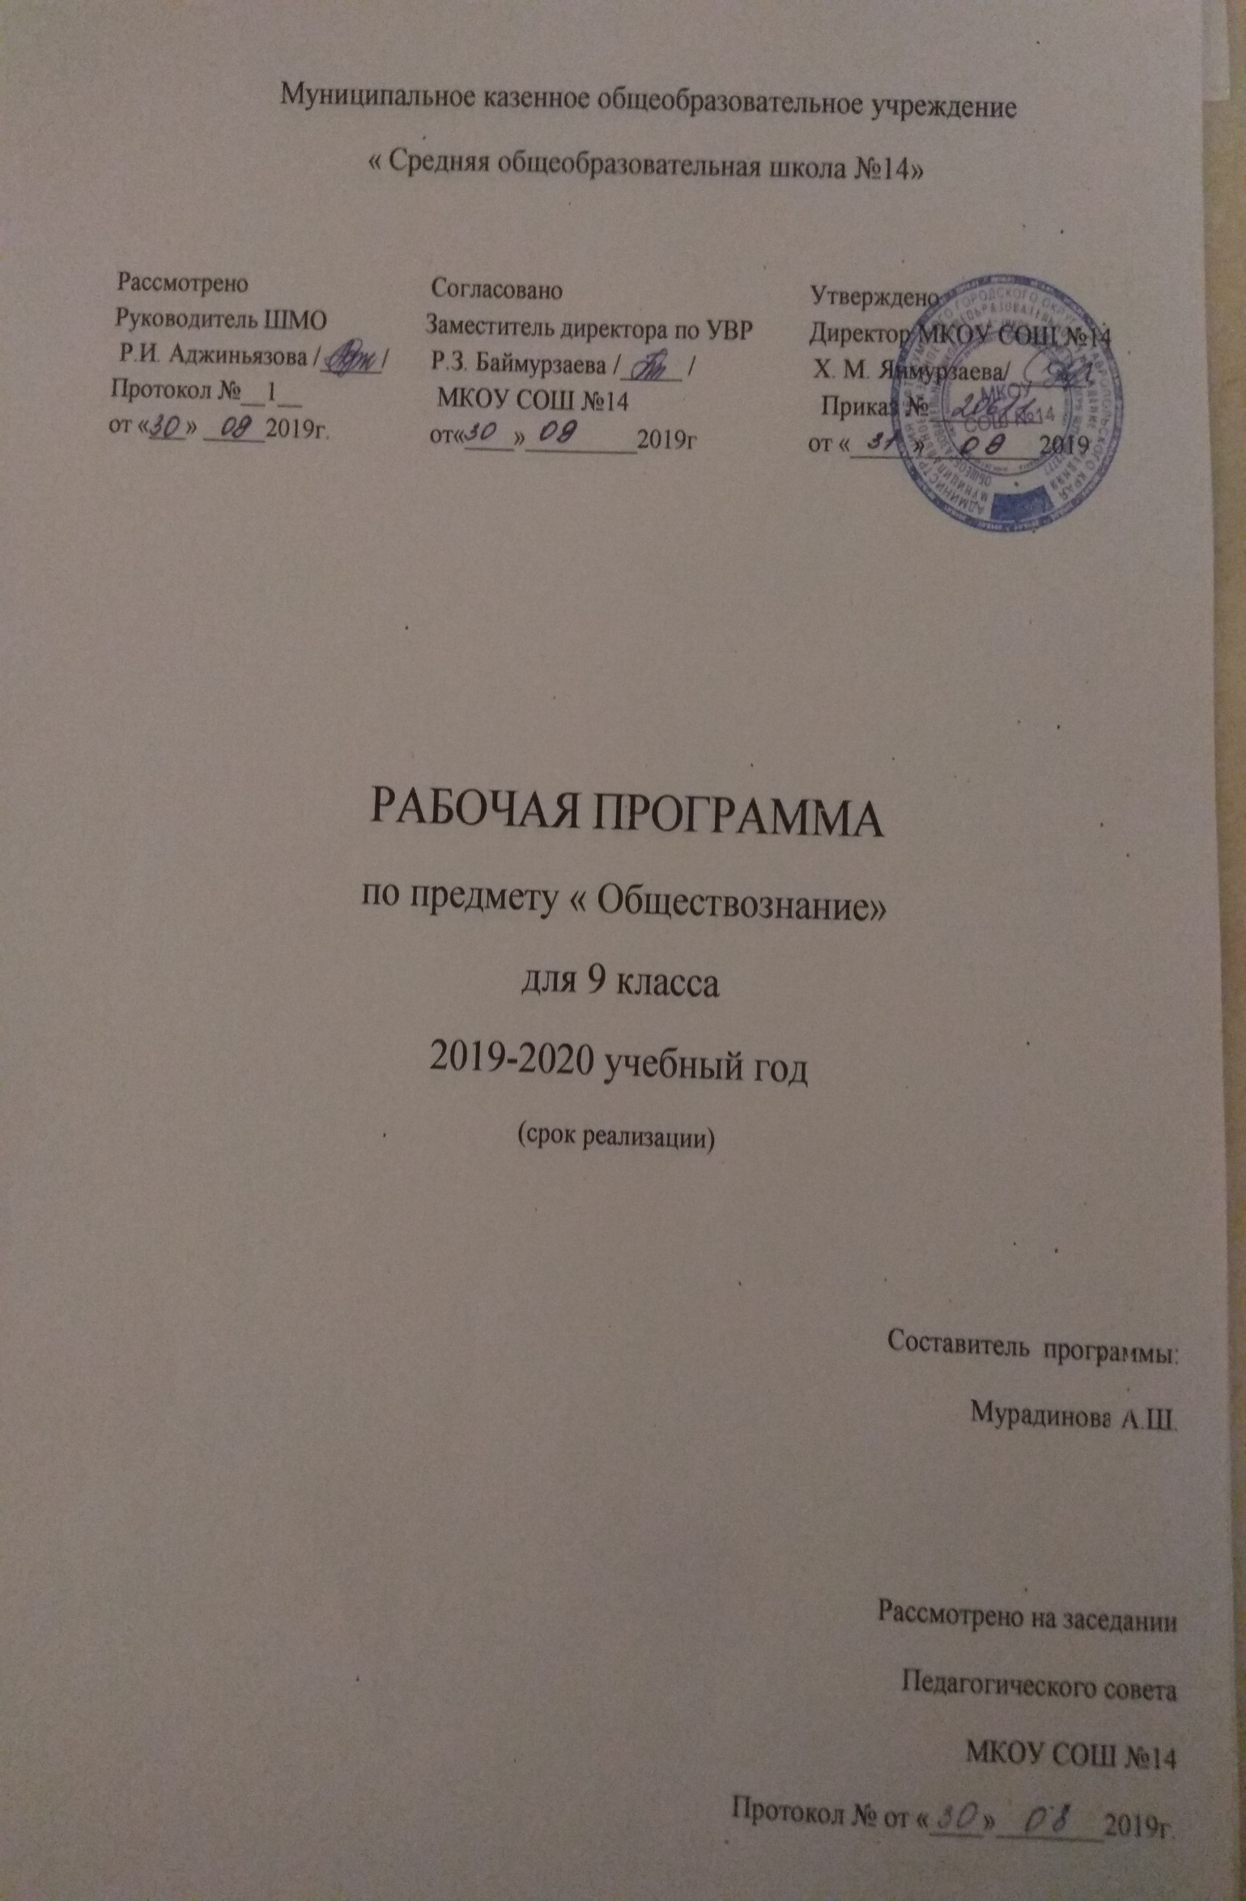
Планируемые результаты

Личностные результаты:
1) формирование у обучающихся личностных представлений об основах российской гражданской идентичности, патриотизма, гражданственности, социальной ответственности, правового самосознания, толерантности, приверженности ценностям, закреплѐнным в Конституции Российской Федерации;
2) понимание основных принципов жизни общества, основ современных научных теорий общественного развития;
3) приобретение теоретических знаний и опыта применения полученных знаний и умений для определения собственной активной позиции в общественной жизни, для решения типичных задач в области социальных отношений, адекватных возрасту обучающихся, межличностных отношений, включая отношения между людьми различных национальностей и вероисповеданий, возрастов и социальных групп;
4) формирование основ правосознания для соотнесения собственного поведения и поступков других людей с нравственными ценностями и нормами поведения, установленными законодательством Российской Федерации, убежденности в необходимости защищать правопорядок правовыми способами и средствами, умений реализовывать основные социальные роли в пределах своей дееспособности;
5) освоение приемов работы с социально значимой информацией, еѐ осмысление; развитие способностей обучающихся делать необходимые выводы и давать обоснованные оценки социальным событиям и процессам.

Метапредметные результаты выражаются в:
• умении сознательно организовывать свою познавательную деятельность (от постановки цели до получения и оценки результата);
• умении объяснять явления и процессы социальной действительности с научных, социальнофилософских позиций; рассматривать их комплексно в контексте сложившихся реалий и возможных перспектив;
• способности анализировать реальные социальные ситуации, выбирать адекватные способы деятельности и модели поведения в рамках реализуемых основных социальных ролей (производитель, потребитель и др.);
• овладении различными видами публичных выступлений (высказывания, монолог, дискуссия) и следовании этическим нормам и правилам ведения диалога;
• умении выполнять познавательные и практические задания, в том числе с использованием проектной деятельности на уроках и в доступной социальной практике, на:
1) использование элементов причинно-следственного анализа;
2) исследование несложных реальных связей и зависимостей;
3) определение сущностных характеристик изучаемого объекта; выбор верных критериев для сравнения, сопоставления, оценки объектов;
4) поиск и извлечение нужной информации по заданной теме в адаптированных источниках различного типа;
5) перевод информации из одной знаковой системы в другую (из текста в таблицу, из аудиовизуального ряда в текст и др.), выбор знаковых систем адекватно познавательной и коммуникативной ситуации;
6) объяснение изученных положений на конкретных примерах;
7) оценку своих учебных достижений, поведения, черт своей личности с учетом мнения других людей, в том числе для корректировки собственного поведения в окружающей среде; выполнение в повседневной жизни этических и правовых норм, экологических требований;
8) определение собственного отношения к явлениям современной жизни, формулирование своей точки зрения.

Предметные результаты
Выпускник на базовом уровне научится: выделять субъектов политической деятельности и объекты политического воздействия; различать политическую власть и другие виды власти; устанавливать связи между социальными интересами, целями и методами политической деятельности; высказывать аргументированные суждения о соотношении средств и целей в политике; раскрывать роль и функции политической системы; характеризовать государство как центральный институт политической системы; различать типы политических режимов, давать оценку роли политических режимов различных типов в общественном развитии; обобщать и систематизировать информацию о сущности (ценностях, принципах, признаках, роли в общественном развитии) демократии; характеризовать демократическую избирательную систему; различать мажоритарную, пропорциональную, смешанную избирательные системы; устанавливать взаимосвязь правового государства и гражданского общества, раскрывать ценностный смысл правового государства; определять роль политической элиты и политического лидера в современном обществе; конкретизировать примерами роль политической идеологии; раскрывать на примерах функционирование различных партийных систем; формулировать суждение о значении многопартийности и идеологического плюрализма в современном обществе; оценивать роль СМИ в современной политической жизни; иллюстрировать примерами основные этапы политического процесса; различать и приводить примеры непосредственного и опосредованного политического участия, высказывать обоснованное суждение о значении участия граждан в политике.
Сравнивать правовые нормы с другими социальными нормами; выделять основные элементы системы права; выстраивать иерархию нормативных актов; выделять основные стадии законотворческого процесса в Российской Федерации; различать понятия «права человека» и «права гражданина», ориентироваться в ситуациях, связанных с проблемами гражданства, правами и обязанностями гражданина РФ, с реализацией гражданами своих прав и свобод; обосновывать взаимосвязь между правами и обязанностями человека и гражданина, выражать собственное отношение к лицам, уклоняющимся от выполнения конституционных обязанностей; аргументировать важность соблюдения норм экологического права и характеризовать способы защиты экологических прав; раскрывать содержание гражданских правоотношений; применять полученные знания о нормах гражданского права в практических ситуациях, прогнозируя последствия принимаемых решений; различать организационно-правовые формы предприятий; характеризовать порядок рассмотрения гражданских споров; давать обоснованные оценки правомерного и неправомерного поведения субъектов семейного права, применять знания основ семейного права в повседневной жизни; находить и использовать в повседневной жизни информацию о правилах приема в образовательные организации профессионального и высшего образования; характеризовать условия заключения, изменения и расторжения трудового договора; иллюстрировать примерами виды социальной защиты и социального обеспечения; извлекать и анализировать информацию по заданной теме в адаптированных источниках различного типа (Конституция РФ, ГПК РФ, АПК РФ, УПК РФ); объяснять основные идеи международных документов, направленных на защиту прав человека.

Содержание учебного курса

Политика – 10 ч

Политика и власть. Роль политики в жизни общества. Основные направления политической деятельности. Разделение властей. Понятие и признаки государства. Государственный суверенитет. Формы государства: формы правления, территориально-государственное устройство. Внутренние и внешние функции государства. Политический режим. Демократия, авторитаризм и тоталитаризм. Демократические ценности. Развитие демократии в современном мире. Гражданское общество и правовое государство. Условия и пути становления гражданского общества и правового государства в Российской Федерации. Местное самоуправление. Участие граждан в политической жизни. Выборы. Отличительные черты выборов в демократическом обществе. Референдум. Выборы в Российской Федерации. Опасность политического экстремизма. Политические партии и движения, их роль в общественной жизни. Политические партии и движения в РФ. Участие партий в выборах. Средства массовой информации в политической жизни. Влияние на политические настроения в обществе и позиции избирателя. Роль СМИ в предвыборной борьбе.

Гражданин и государство – 9 ч
Понятие прав, свобод и обязанностей. Презумпция невиновности. Конституция Российской Федерации. Основы конституционного строя Российской Федерации. Народовластие. Федеративное устройство России. Президент Российской Федерации. Органы законодательной и исполнительной власти в Российской Федерации. Конституционные основы судебной системы Российской Федерации. Правоохранительные органы. Судебная
система России. Конституционный суд Российской Федерации. Система судов общей юрисдикции. Прокуратура. Адвокатура. Нотариат. Милиция. Взаимоотношения органов государственной власти и граждан. Гражданство. Понятие гражданства Российской Федерации. Права и свободы человека и гражданина в России, их гарантии. Конституционные обязанности гражданина. Международно-правовая защита прав человека. Декларация прав человека как гарантия свободы личности в современном обществе. Механизмы реализации и защиты прав и свобод человека и гражданина.

Основы российского законодательства - 16 ч
Право и его роль в жизни общества и государства. Принципы права. Субъекты права. Система права. Понятие нормы права. Нормативный правовой акт. Виды нормативных правовых актов (законы, указы, постановления). Система законодательства. Правовая информация. Правоотношения как форма общественных отношений. Виды правоотношений. Структура правоотношений. Участники правоотношения. Понятие правоспособности и дееспособности. Особенности правового статуса несовершеннолетних. Признаки и виды правонарушений. Понятие, виды и принципы юридической ответственности. Правомерное поведение. Особенности правового статуса несовершеннолетних. Правовые основы гражданских правоотношений. Физические и юридические лица. Правоспособность и дееспособность участников гражданских правоотношений. Дееспособность несовершеннолетних. Право собственности. Право собственности на землю. Основные виды гражданско-правовых договоров. Права потребителей. Жилищные правоотношения. Семейные правоотношения. Порядок и условия заключения брака. Права и обязанности родителей и детей. Правовое регулирование отношений в области образования. Право на образование. Порядок приема в образовательные учреждения начального и среднего профессионального образования. Дополнительное образование детей. Право на труд. Трудовые правоотношения. Трудоустройство несовершеннолетних. Правовой статус несовершеннолетнего работника. Административные правоотношения. Административное правонарушение. Виды административных наказаний. Уголовное право. Преступление (понятие, состав). Необходимая оборона и крайняя необходимость. Основания привлечения и освобождения от уголовной ответственности. Уголовная ответственность несовершеннолетних. Понятие и цели уголовного наказания. Виды наказаний. Пределы допустимой самообороны.
Календарно-тематическое планирование
№ | Тема урока | Кол-во часов | Тип урока | Дата проведения
 | Глава 1. Политика | 10
1 | Политика и власть | 1 | Урок усвоения новых знаний
2 | Государство | 1 | Урок усвоения новых знаний
3 | Политические режимы | 1 | Комбинированный
4 | Правовое государство | 1 | Комбинированный
5 | Гражданское общество и государство | 1 | Комбинированный
6 | Участие граждан в политической жизни | 1 | Комбинированный
7 | Политические партии и движения | 1 | Комбинированный
8 | Межгосударственные отношения | 1 | Комбинированный
9 | Повторительно-обобщающий урок по теме «Политика» | 1 | Урок повторения и обобщения
10 | Практическая работа «Роль СМИ в предвыборной борьбе» | 1 | Урок отработки умений и рефлексии
 | Глава 2. Гражданин и государство | 9
11 | Основы конституционного строя РФ | 1 | Комбинированный
12 | Права и свободы человека и гражданина | 1 | Комбинированный
13-14 | Высшие органы государственной власти в РФ | 2 | Комбинированный
15 | Россия – федеративное государство | 1 | Комбинированный
16 | Судебная система РФ | 1 | Комбинированный
17 | Правоохранительные органы | 1 | Комбинированный
18 | Повторительно-обобщающий урок по теме «Гражданин и государство» | 1 | Урок повторения и обобщения
19 | Практическая работа по теме: «Права и свободы граждан» | 1 | Урок отработки умений и рефлексии
 | Глава 3. Основы российского законодательства | 16
20 | Право, его роль в жизни общества и государства | 1 | Урок усвоения новых знаний
21 | Правоотношения и субъекты права | 1 | Урок усвоения новых знаний
22-23 | Правонарушения и юридическая ответственность | 2 | Комбинированный
24 | Гражданские правоотношения | 1 | Комбинированный
25 | Право на труд. Трудовые правоотношения | 1 | Комбинированный
26 | Повторительно-обобщающий урок по теме «Право» | 1 | Урок повторения и обобщения
27 | Семейные правоотношения | 1 | Комбинированный
28 | Административные правоотношения | 1 | Комбинированный
29-30 | Уголовно-правовые отношения | 2 | Комбинированный
31 | Правовое регулирование отношений в сфере образования | 1 | Комбинированный
32 | Международное гуманитарное право | 1 | Комбинированный
33 | Практическая работа по теме: «Международная правовая защита» | 1 | Урок отработки умений и рефлексии
34 | Повторительно-обобщающий урок по теме «Основы российского законодательства» | 1 | Урок повторения и обобщения
35 | Итоговое повторение обобщение | 1 | Урок повторения и обобщения

Список литературы

1. Иванова Л.Ф. Обществознание. Поурочные разработки. 9 класс.- М: Просвещение,2016.
2. Обществознание. Рабочие программы. Предметная линия учебников под редакцией
Л.Н. Боголюбова 5-9 классы.
3. Боголюбов Л.Н. Обществознание, 9 класс. М.: Просвещение, 2019.
4. Рабочие программы. Обществознание. Под ред. Боголюбова Л.Н. Пособие для учителей
общеобразовательных учреждений, М.: Просвещение, 2012.

